5. Исходные данные.
По данным геологоразведочных работ установлено, что залежь имеет овальную форму близкую к круговой. Считается, что на залежи целесообразно разместить 3 ряда добывающих скважин: два первых ряда – кольцевые и третий – стягивающий.
Ряд нагнетательных скважин расположен на внешнем контуре нефтеносности залежи.
Данные для схематизации залежи приведены в таблице 5.1

Таблица 5.1

Данные для схематизации залежи

Параметры | Данные
Общая площадь нефтеносности S, га | 1536,1
Площадь нефтеносности между контуром питания и первым рядом S₁, га | 881,5
Площадь нефтеносности между первым и вторым рядами S₂, га | 507,8
Площадь нефтеносности между вторым и третьим рядами S₃, га | 146,8

Число скважин по рядам
1 ряд | 20
2 ряд | 13
3 ряд | 4

На залежи пробурено 15 разведочных скважин, в которых определены значения эффективной толщины пласта. Результаты этих определений приведены в таблице 5.2.

Таблица 5.2

Данные измерений эффективной толщины пласта
Номера скважин | Значения h_{эф}, м
1 | 11
2 | 13,2
3 | 15,2
4 | 12,4
5 | 7,2
6 | 9,4
7 | 9
8 | 10,2
9 | 11,4
10 | 10
11 | 11,8
12 | 15,4
13 | 12
14 | 10,7
15 | 11,3

Коэффициенты проницаемости пластов были определены для 291 образца кернов. Результаты этих определений приведены в таблице 5.3
Таблица 5.3

Результаты лабораторных определений коэффициентов проницаемости пласта
Интервал изменения проницаемости мкм² | Количество кернов с заданной проницаемостью n_{i}
0-0,1 | 23
0,101-0,2 | 60
0,201-0,3 | 100
0,301-0,4 | 34
0,401-0,5 | 20
0,501-0,6 | 15
0,601-0,7 | 12

Продолжение таблицы 5.3
0,701-0,8 | 8
0,801-0,9 | 6
0,901-1,0 | 4
1,001-1,1 | 3
1,101-1,2 | 2
1,201-1,3 | 2
1,301-1,4 | 1
1,401-1,5 | 1

Свойства нефти, воды и продуктивного пласта, а также некоторые характеристики вытеснения нефти из пласта были исследованы в лабораторных условиях. Результаты этих работ приведены в таблице 5.4

Таблица 5.4

Общая характеристика нефти, воды и пласта

Параметры | Значения
Вязкость нефти, мПа*с | 6
Вязкость воды, мПа*с | 1,4
Давление насыщения, МПа | 9,5
Начальное пластовое давление, МПа | 18
Радиус скважины, м | 0,1
Коэффициент пористости, дол. ед. | 0,22
Коэффициент вытеснения, дол. ед. | 0,69
Коэффициент нефтенасыщенности, дол. ед. | 0,85
Конечная обводнённость продукции, дол. ед. | 0,985

5.1 Схематизация залежи

Все месторождения имеют свои особенности как по своему строению, так и по коллекторским свойствам горных пород и насыщающих их флюидов. В принципе, можно найти модели, который могли бы учитывать с той или иной полнотой все особенности каждой залежи. Но эти модели будут очень сложны и трудоемки. В то же время учитывать индивидуальные особенности месторождений необходимо. Существующие методы гидродинамических расчетов позволяют их учитывать только для залежей правильной геометрической формы и с некоторыми осредненными характеристиками, то есть при этом мы упрощаем задачу (схематизируем, то есть реальную залежь заменяем некоторой ее схемой).
Как правило, схематизация проводится в следующем направлении:
- приведение фильтрации к плоской;
- идеализация формы залежи;
- идеализация параметров пласта.
При этом точность расчетов бывает достаточной для практических целей. [1]
В данном курсовом проекте в гидродинамических расчетах нашу залежь неправильной геометрической формы (по данным геологоразведочных работ установлено, что залежь имеет овальную форму, близкую к круговой) заменяем залежью правильной геометрической формы (круговой). Чтобы погрешности, вносимые при этом в результаты расчетов, были минимальными, необходимо соблюдать некоторые правила схематизации:
Имеется некоторая овальная залежь, где соотношение длин осей равно1.
В этом случае залежь заменяется кругом, где центральный ряд заменяется одной скважиной. При замене необходимо:
- чтобы общие площади нефтеносности реальной залежи и схемы были одинаковы;
- чтобы площади нефтеносности между соответствующими рядами на реальной залежи и на схеме были одинаковы;
- чтобы число скважин в соответствующих рядах тоже должно быть одинаковым как на схеме, так и на реальной залежи.

При выполнении схематизации нашей залежи, расчеты параметров схемы ведем в следующем порядке:
,
где  - радиус всей залежи (радиус контура питания);
- общая площадь нефтеносности;
, где: v - общий объем нефтенасыщенных песчаников;
- средняя эффективная толщина пласта;
,
где  - количество образцов кернов, отобранных из разведочных скважин для измерения эффективной толщины пластов.
,
где  - радиус 1-го добывающего ряда скважин;
 - площадь нефтеносности между контуром и 1-ым рядом;
V₁=S₁*h, где: V₁ - объем нефтенасыщенных песчаников между контуром и 1-ым рядом.
,
где  - радиус 2-го добывающего ряда скважин;
 - площадь нефтеносности между 1-ым и 2-ым рядами;
V₂=S₂*h, где: V₂- объем нефтенасыщенных песчаников между 1-ым и 2-ым рядами.
V₃ - объём нефтенасыщенных песчаников между 2-ым и 3-им рядами;
.
Вместо  - радиуса 3-го добывающего ряда скважин - мы будем использовать  - радиус скважины, - так как центральный стягивающий ряд мы условно заменяем одной скважиной.
,
где  - расстояние между скважинами в 1-ом ряду;
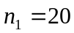 - число скважин в 1-ом ряду.
,
где  - расстояние между скважинами в 2-ом ряду;
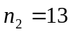 - число скважин в 2-ом ряду.
НКН
КП

1


2

3

₂

Рисунок 4 – Исходная схема залежи
КП – контур питания; НКН – начальный контур нефтеносности; 1 – 1-ый ряд добывающих скважин; 2 – 2-ой ряд добывающих скважин; 3 – 3-ий ряд добывающих скважин; - радиус всей залежи нтура питания);  - радиус начального контура нефтеносности; - радиус 1-го добывающего ряда скважин; - радиус 2-го добывающего ряда скважин; - радиус 3-го добывающего ряда скважин.

Рассчитаем параметры схемы залежи:
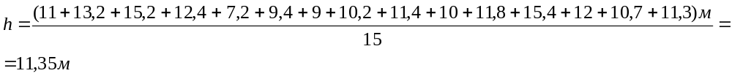

;
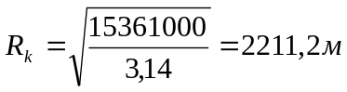;
;
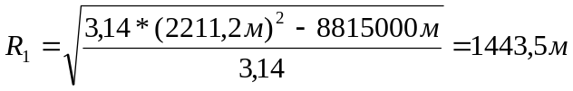.
;
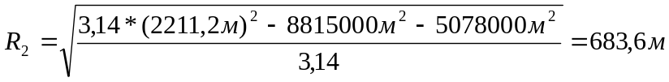.
.
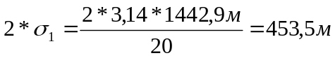;
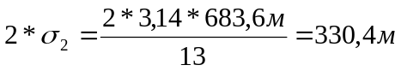.
Теперь необходимо посчитать запасы нефти в нашей залежи.
,
где  - активные (извлекаемые) запасы нефти на участке между контуром и 1-ым рядом;
m=0,22 - коэффициент пористости;
S_{но}=0,85- коэффициент нефтенасыщенности;
η_{выт}=0,69- коэффициент вытеснения.
,
где  - активные (извлекаемые) запасы нефти на участке между 1-ым и 2-ым рядами.
,
где  - активные (извлекаемые) запасы нефти на участке между 2-ым и 3-им рядами.
,
где  - балансовые запасы нефти на всей залежи.
;
;
;
.
Все полученные результаты для удобства сведем в таблицу 5.1.1

Таблица 5.1.1

Параметры схемы залежи

Параметры | Значения
Общий объем нефтенасыщенных песчаников, м³ | 174347350
Объем нефтенасыщенных песчаников между контуром и 1-ым рядом, м³ | 100050250
Объем нефтенасыщенных песчаников между 1-ым и 2-ым рядами, м³ | 57635300
Объем нефтенасыщенных песчаников между 2-ым и 3-им рядами, м³ | 16661800
Общая площадь нефтеносности, га | 1536,1
Площадь нефтеносности между контуром и 1-ым рядом, га | 881,5
Площадь нефтеносности между 1-ым и 2-ым рядами, га | 507,8
Площадь нефтеносности между 2-ым и 3-им рядами, га | 146,8
Число скв.: 1-ый ряд | 20

Продолжение таблицы 5.1.1
2-ой ряд | 13
3-ий ряд | 4
Радиус залежи, м | 2211,2
Радиус 1-го ряда, м | 1443,5
Радиус 2-го ряда, м | 683,6
Расстояние между скважинами в 1-ом ряду, м | 453,5
Расстояние между скважинами во 2-ом ряду, м | 330,4
Активные (извлекаемые) запасы нефти на участке между контуром и 1-ым рядом, м³ | 12909484
Активные (извлекаемые) запасы нефти на участке между 1-ым и 2-ым рядами, м³ | 7436683
Активные (извлекаемые) запасы нефти на участке между 2-ым и 3-им рядами, м³ | 2149872
Балансовые запасы нефти на всей залежи, м³ | 32602954

5.2 Статистическая обработка данных исследования кернов

Теория вероятности и математическая статистика используются не только для построения моделей пласта, но и, прежде всего, для количественного описания свойств реальных пластов. Для вероятностно - статистического описания распределения абсолютной проницаемости в моделях неоднородных пластов используют различные законы распределения случайной величины. [2]
В нашем случае пласт имеет переменную проницаемость по какому-то закону распределения. Этот закон устанавливается путем статистической обработки результатов гидродинамических исследований скважин, геофизических исследований скважин, а также определения проницаемости кернов в лабораторных условиях.
В данном курсовом проекте это – закон распределения проницаемостей Саттарова (получен на основе лабораторных исследований большого количества кернов башкирских месторождений).
Интегральный закон распределения проницаемостей Саттарова имеет следующий вид:
,
где  - интегральная функция распределения вероятностей;
 - среднее значение проницаемости в i-том интервале изменения проницаемостей;
 - параметр распределения;
,
где - некоторая средняя по пласту величина проницаемости;
,
где  - количество образцов в каждом интервале изменения проницаемостей;
- количество интервалов изменения проницаемостей.
 - интеграл вероятности (его значения берутся из таблицы).
Порядок расчетов при выполнении статистической обработки:
,
где  - статистическая вероятность (частота возможного появления образцов с тем или иным значением проницаемости в i-том интервале изменения проницаемостей);
 - сумма образцов кернов, отобранных из разведочных скважин для измерения проницаемости пластов.
,
где  - статистическая (фактическая) интегральная функция распределения вероятностей.
,
где  - теоретическая интегральная функция распределения вероятностей.
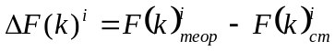.
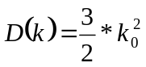,
где 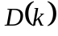 - дисперсия.
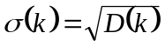,
где 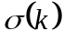 - среднее квадратичное отклонение.
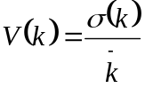,
где - коэффициент вариации.
Рассчитаем некоторые числовые характеристики закона распределения:
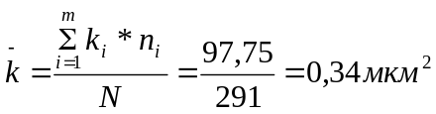,
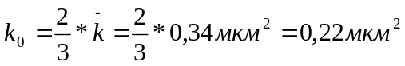,
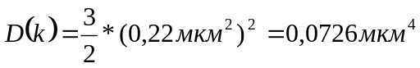,
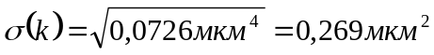,
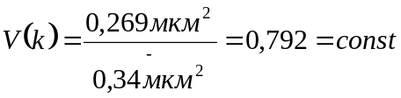 для закона Саттарова.
Все остальные расчеты сведем в таблицу 5.2.1

5.3 Расчет процесса обводнения по методу Саттарова

Данный метод основан на теории поршневого вытеснения и учитывает неоднородность пластов (причем, объемную).
Все пласты неоднородны по проницаемости. Если рассматривать проницаемость как случайную величину, то для расчета процесса обводнения можно использовать теорию вероятности. Знать проницаемость в каждой точке пласта мы не можем. Зато можем найти закон распределения проницаемости по объему пласта.
Саттаров предложил заменить реальный пласт моделью, состоящей из трубок тока различной проницаемости. Изменение проницаемости трубок тока подчиняется закону распределения Саттарова. Проницаемость каждой трубки тока постоянна по ее длине. Трубки отделены друг от друга перегородками бесконечно малой толщины, следовательно перетока между трубками нет. Вытеснение поршневое, скорость вытеснения нефти водой пропорциональна проницаемости трубок тока. [1]
Расчет процесса обводнения по методу Саттарова ведем в следующем порядке:
,
где  - средняя абсолютная проницаемость трубок тока, по которым еще поступает нефть.
,
где  - средняя абсолютная проницаемость трубок тока, по которым в данный момент времени уже поступает вода.
 ,
где  - подвижность воды;
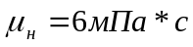 - вязкость нефти;
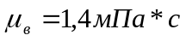 - вязкость воды;
 - относительная проницаемость.
,
где  - доля нефти в добываемой продукции.

,
где - безразмерное время.

Для удобства все расчеты сведем в таблицу 5.3.1

Таблица 5.3.1 – Результаты расчетов по процессу обводнения по методу Саттарова
, мкм² |  | , мкм² | , мкм² |  | τ
0,05 | 0,223 | 0,001 | 0,335 | 0,0015 | 6,718
0,15 | 0,670 | 0,024 | 0,312 | 0,0285 | 2,239
0,25 | 1,116 | 0,062 | 0,274 | 0,0812 | 1,344
0,35 | 1,563 | 0,107 | 0,229 | 0,1543 | 0,960
0,45 | 2,009 | 0,152 | 0,184 | 0,2429 | 0,746
0,55 | 2,456 | 0,193 | 0,143 | 0,3434 | 0,611
0,65 | 2,903 | 0,226 | 0,109 | 0,4458 | 0,517
0,75 | 3,349 | 0,254 | 0,082 | 0,5463 | 0,448 | 2,571
0,85 | 3,796 | 0,275 | 0,061 | 0,6389 | 0,395
0,95 | 4,242 | 0,293 | 0,043 | 0,7262 | 0,354
1,05 | 4,689 | 0,305 | 0,031 | 0,7919 | 0,320
1,15 | 5,135 | 0,314 | 0,022 | 0,8450 | 0,292
1,25 | 5,582 | 0,320 | 0,016 | 0,8866 | 0,269
1,35 | 6,028 | 0,325 | 0,011 | 0,9182 | 0,249
1,45 | 6,472 | 0,328 | 0,008 | 0,9416

Поскольку как с β_{охв} , так и зависят от одного и того же параметра , то между , β_{охв} и должна существовать определенная связь. Эту связь можно представить графически рисунок 4.
5.4. Расчет средних дебитов рядов и скважин.
Для определения средних дебитов рядов и скважин используют приведенный радиус питания – воображаемую линию, в общем случае не совпадающую с реальным контуром питания, где давление принимается равным давлению на реальном контуре питания, а вязкость вытесняющего агента принимается равной вязкости вытесняемого. Если вязкость воды меньше вязкости нефти, то приведенный контур питания находится ближе к добывающим рядам, чем реальный контур питания и наоборот. Расчет средних дебитов осуществляется, используя уравнение интерференции по методу Ю.П. Борисова. Так как, свойства пород одинаковы в соответствующих областях реальной залежи и модели. Для нахождения фактического значения третьего ряда необходимо расчётный дебит поделить на фактическое количество скважин имеющихся на реальной залежи.
Это позволяет несколько упростить громоздкие формулы для нахождения средних дебитов. Причем, этот метод можно использовать как для полосообразной, так и для круговой залежей.
Представим пластовую гидродинамическую систему в виде электрической цепи и воспользуемся следующей схемой как моделью пласта, учитывающей расположение рядов, фильтрацию жидкости в пласте.








На следующем рисунке представлена схема нашей залежи с указанием ее размеров, начального и текущего контуров нефтеносности, контура питания.
НКН
КП

R_{К}

2
R_{H0}
1
3
R_{H}
R₂
R₁

КН

Рисунок 5 - Схема залежи с указанием ее размеров, начального и текущего контуров нефтеносности, контура питания
КП – контур питания; НКН – начальный контур нефтеносности; КН - текущий контур нефтеносности; 1 – 1-ый ряд добывающих скважин; 2 – 2-ой ряд добывающих скважин; 3 – 3-ий ряд добывающих скважин; - радиус всей залежи (радиус контура питания); - радиус начального контура нефтеносности;  - радиус текущего контура нефтеносности; - радиус 1-го добывающего ряда скважин; - радиус 2-го добывающего ряда скважин; - радиус 3-го добывающего ряда скважин.
Разработка нефтяных месторождений ведётся в несколько этапов.

I этап разработки

P₁ P₂ P₃

ω₁ Q₁ ω₂ Q₂ ω₃ Q₃

P_{k} Ω₁ Ω₂ Ω₃
Q₁+Q₂+Q₃ Q₂+Q₃ Q₃

Рисунок 6 Движение жидкости по методу ЭГДА

P_{k}-P₁=Ω₁(Q₁+Q₂+Q₃)+ωQ₁
P₁-P₂=Ω₂(Q₂+Q₃)+ω₂Q₂-ω₁Q₁
P₂-P₃=Ω₃Q₃+ω₃Q₃-ω₂Q₂

где  - внешнее гидродинамическое сопротивление;
 - внутреннее гидродинамическое сопротивление.

II этап разработки
Контур питания может остаться на месте или может быть перемещен на место первого добывающего ряда путем перевода добывающих скважин этого ряда в нагнетательные.

P₂ P₃

w₂ Q₂¹ w₃ Q₃`

Ω₂` Ω₃`
P_{k}
Q₂`+Q₃` Q₃`

Рисунок 7 Движение жидкости по методу ЭГДА

P_{k}-P₁=Ω₂`(Q₂`+Q₃`)+ω₂Q₂`

P₂-P₃=Ω₃`(Q₃`)+ω₃Q₃`-ω₂Q₂`

III этап разработки

P₃

w₃ Q₃``

Ω₃``
P_{k}

Q₃``
Рисунок 8 - Движение жидкости по методу ЭГДА.

P_{k}-P₃=Ω₃``Q₃``+ω₃Q₃``

где ω₃=0 .

5.5 Определение конечных значений технологических показателей разработки
Порядок расчета конечных значений технологических показателей разработки следующий:
Для нахождения значений безразмерного времени по фактическим показателям разработки в зависимости от этапа разработки можно воспользоваться следующими формулами:
,
где  - безразмерное время для 1-го добывающего ряда на 1-ом этапе разработки;
- продолжительность разработки на 1-ом этапе;
 - дебиты 1-го, 2-го, 3-го добывающих рядов на 1-ом этапе соответственно.
,
где  - безразмерное время для 2-го добывающего ряда на 1-ом этапе разработки.
,
где  - безразмерное время для 3-го добывающего ряда на 1-ом этапе разработки.
,
где  - безразмерное время для 2-го добывающего ряда на 2-ом этапе разработки;
- продолжительность разработки на 2-ом этапе;
 - дебиты 2-го, 3-го добывающих рядов на 2-ом этапе соответственно.
,
где  - безразмерное время для 3-го добывающего ряда на 2-ом этапе разработки.
,
где  - безразмерное время для 3-го добывающего ряда на 3-ем этапе разработки;
 - дебит 3-го добывающего ряда на 3-ем этапе;
- продолжительность разработки на 3-ем этапе.
Затем определяем фактические значения доли нефти в добываемой продукции нашей залежи на каждый год и для каждого добывающего ряда по вышеупомянутой графической зависимости от рисунок 3 .
Далее рассчитываем:
Теперь рассчитываем дебиты по нефти для каждого добывающего ряда:
,
где  - дебит по нефти i-того добывающего ряда;
 - дебит i-того добывающего ряда.
,
где  - дебит по воде i-того добывающего ряда.
Далее определяем накопленную добычу нефти, воды, жидкости и строим график изменения их во времени рис:
 - накопленная добыча нефти;
 - накопленная добыча воды;
 - накопленная добыча жидкости.

Находим коэффициент нефтеотдачи пласта по следующей формуле:
,
где - коэффициент нефтеотдачи пласта;
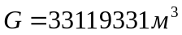 - балансовые запасы нефти на всей залежи.
Определив конечный коэффициент нефтеотдачи, строим график изменения текущего коэффициента нефтеотдачи во времени рисунок 4 .
Затем рассчитываем текущий водонефтяной фактор по следующей формуле:
,
где  - водонефтяной фактор.
Строим график изменения водонефтяного фактора во времени рисунок .
Наконец, определив все намеченные показатели разработки нашей залежи, построим графики изменения годовой добычи по рядам, а также годовой добычи нефти по всей залежи во времени для жидкости, воды и нефти – рисунки 6 … 10.

8 Анализ расчёта технологических показателей разработки
круговой залежи.
Таким образом, мы определили все намеченные показатели разработки нашей залежи. При этом были использованы различные методы, такие как: вероятностно-статистические методы, аналоговые методы (метод эквивалентных фильтрационных сопротивлений), моделирование процессов разработки, прогнозирование процессов разработки.
По результатам расчётов можно сделать вывод, что в процессе разработки, на всех этапах с отключением рядов добывающих скважин наблюдалась следующая тенденция:
- Круговая залежь разрабатывается тремя рядами скважин, в которых соответственно 20, 13 и 4 скважины;
- Средняя проницаемость по залежи составила 0,34 мкм ²;
- Балансовые запасы залежи в начале разработки составляли 32,61 млн.м³ , а активные (извлекаемые) запасы – 22,50 млн.м³ нефти.
- С каждым этапом происходит увеличение добычи жидкости, при этом увеличивается добыча воды и снижается добыча нефти.
- За три этапа разработки: 1 этап – 25 лет; 2 этап – 29 лет; 3 этап – 64года; всего – 118 лет, уровень накопленной добычи жидкости составил
76,24 млн. м³.
- Водонефтяной фактор составил
- Величина коэффициента конечной нефтеотдачи - 0,41.

